Реєстр нерухомих пам'яток України
(пам’ятки містобудування і архітектури місцевого значення)

№  п/п | найменування | Датування, місцезнаходження | Світлина, коротка назва | Охо-ронний номер
 | Благовіщенська церква (1587 р.) (спаська) За архівними даними церква датується 1587 роком. Стародавня Благовіщенська церква відноситься до особливого типу культових споруд, яка ввійшла в історію архітектури під назвою гуцульська, що є характерним для гірської місцевості Прикарпаття. У церкві зберігається давній іконостас, Євангіліє та ікони роботи відомого українського іконописця ХІХ ст. Теофіла Копистинського.  Однією з найстаріших духовних споруд міста є дерев’яна Благовіщенська церква. Корені виникнення храму прослідковуються аж до XVI століття.  В 1530 році польський уряд дозволив відкрити в Коломиї православний монастир. Його засновниками в середині XVI століття стали отці – Василіяни. Розташувався монастир біля основної соляної артерії –дороги, яка вела на Яблунів, Косів, Печеніжин. Його ченці суворо дотримувалися аскетичних норм життя, уставу Скиту Манявського, якому власне і підпорядкувалися.  На території монастиря, у 1587 році, була збудована одна з найкращих і найдавніших дерев’яних пам’яток православ’я України, які дійшли до нашого часу – Благовіщенська церква з дзвіницею.  В середині XVIІІ ст. Монастир припинив своє існування, залишилась діючою тільки церква. Буремні століття переживала церква, пройшла через декілька реставрацій і все ж таки майже повністю змогла зберегти свій первісний вигляд. Благовіщенська церква відома своїм чудовим іконостасом, в створенні якого брав участь видатний західноукраїнський маляр XVIІІ століття Теофіл Копистинський. Відомо, що від самого початку церква мала бібліотеку коштовних церковних книг. На жаль, вони безслідно щезли в часи бурхливих подій минулого століття.  Сьогодні церква є діючою і належить православній громаді Коломиї.  Благовіщенська церква визнана архітектурною пам’яткою державного значення і охороняється законом. | м. Коломия  1587 р. вул.Карпатська,2 | Благовіщенська церква (1587 р.) (спаська)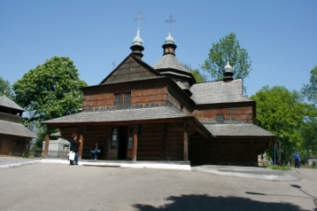 | 233
 | Дзвіниця Благовіщенської церкви | м. Коломия вул.Карпатська, 2 | Дзвіниця Благовіщенської церкви 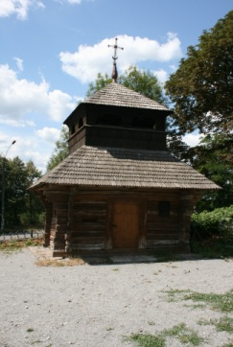 | 233
 | Житловий будинок | Поч. 20 ст.  вул.Вічовий майдан, 1 | Житловий будинок 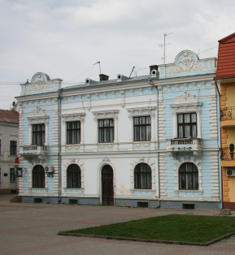 | 554
 | Будинок культури (театр), де працював В.Симчич. З переходом під австрійську владу на Галичині (1772 р.) з'являються німецькомовні, польські професійні мандрівні театральні трупи, а у Львові навіть установлюється міський постійний театр. Але треба було чекати аж 1848 року, Коломийська рада взяла на себе ініціативу створення українського аматорського театру.  Організаторами виступили голова Коломийської ради Микола Верещинський, бургомістр Сильвестр Дрималин і місцевий священик Іван Озаркевич.  Діяльність Коломийського українського аматорського театру розпочалася виставою "Дівка на виданню” 8 червня 1848 р. Мистецьким керівником, режисером цієї події і всіх наступних вистав був австрійський офіцер-поручник Алоїз Ляйтнер.  Український аматорський театр відродився в Галичині аж у 1865 року, перетворившись через рік на професійну мандрівну трупу під назвою "Руський народний театр". Але від того, що діяльність аматорського театру в Галичині і, зокрема, в Коломиї 1848 - 1850 рр. обмежувалась трьома роками, не применшується значення його в історії театральної культури. Тому й відзначаємо ми сьогодні в нашій незалежній державі 160-річчя від початку нового українського театру в Галичині, що веде свій родовід з аматорського гуртка в Коломиї.  В першій половині 20 сторіччя будівля теперішнього театру належала товариству ремісників „Gwiazda”.  З 1939 року театр мав назву „Коломийський музично-драматичний театр ім. Ярослава Галана”.  Тепер театр носить назву „Коломийський обласний академічний український драматичний театр ім. Івана Озаркевича”. | Поч. 20 ст.  Вічовий майдан, 7 | Будинок культури (театр)  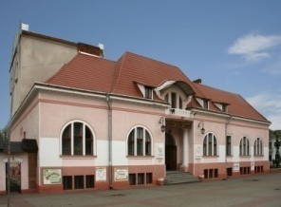 | 555
 | Житловий будинок | Поч. 19 ст.  вул.Вічовий майдан, 8 | Житловий будинок 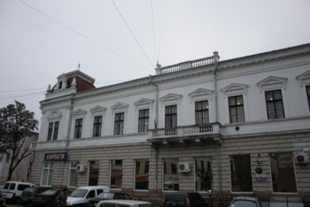 | 556
 | Житловий будинок | Поч. 20 ст. вул.Б.Хмельницького, 46 | Житловий будинок 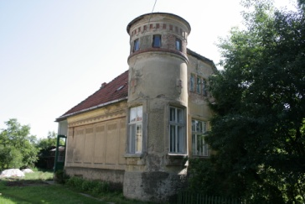 | 557
 | Житловий будинок | Поч. 20 ст. вул.Б.Хмельницького, 48 | Житловий будинок 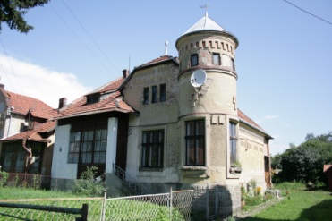 | 558
 | Чотириста літ тому Коломия в черговий раз потерпала від останньої бусурманської навали. Повітря ще зоставалося насичене запахом обвуглених тіл і будівель. Однак схематичне розташування середмістя не зазнало суттєвих змін, тут завше нуртував ринковий майдан. А якось вдосвіта 24 серпня 1745 року купці і міщани стали свідками, як перед дерев’яною ратушею кат Міхал Козловські розрубав на дванадцять шматків бездиханне тіло Олекси Довбуша.  1869 року хвостом червоного півня ратушу зведено на попіл. А в жовтні 1871-го на Ринку знову здійнялася пожежа, в полум’ї якої згоріло 27 іудейських домів. Так минуло ще шість відбудовних років, і погорільці містобудівничі розпочали зводити нову муровану споруду в неоренесансному стилі. Будівництво тривало два роки й обійшлося місцевій скарбниці у 70.000 золотих ринських. А 22 листопада 1877 р., при великому народному здвигу, ратушу освячують. Звідтоді над кожною віконною рамою партеру красується керамічний герб міста Коломия. Звідси, з найвищої точки міста, пожежні вели спостереження над коломийською околицею. В разі пожежі черговий подавав сигнал свистком. А задля вигоди обивателів вивішував табло з показниками температури повітря. | Ратуша 1877 р. вул.Грушевського, 1 | Коломийська міська рада  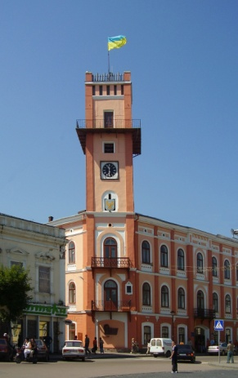 | 559
 | Церква св. Михаїла Архистратига.  Опоряджувальні роботи в церкві Св. Архистратига Михаїла тривали ще декілька років після її офіційного освячення.  Християнство почало поширюватись в Галичині ще в Х ст. В 1215 році в Іспанії був заснований католицький орден домініканців. З часом його діяльність розповсюдилася по всій Європі і просувалася далі на схід. В 1246 році в Коломиї був заснований перший домініканський монастир, який проіснував до початку XV ст. Пізніше, в 1413 році король Владислав Ягайлончик заклав в місті замість старого, новий монастир. На той час це була найбільша храмова споруда на землі Галичини. Але під час одного з найжорстокіших нападів турків і татар в 1589 році на Коломию, він був знищений, монахи були порубані ,а їхні тіла повішені на монастирських мурах. В 1627 році, вже на новому місці будується монастир, який проіснував до 1788 року. Після ліквідації ордену монастир був закритий, а на його місці, в 1855 році була збудована греко-католицька церква Святого Архистратига Михаїла. Ця споруда в майже незміненому вигляді дійшла до наших днів. Авторами іконостасу церкви та образів були відомий український художник К.Устиянович та угорський – Міклош.  Настінні розписи храму виконувалися коломийським митцем В. Крицінським при допомозі викладачів гончарної школи. | 1855-1871р.р. вул.Грушевського, 11 | Церква св. Михаїла Архистратига.  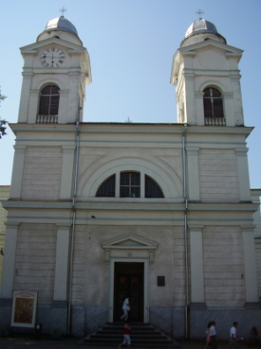 | 560
 | Будинок повітової ради – зараз музей історії міста Коломиї | 1875  вул.Р.Шухевича, 80 | музей історії міста Коломиї  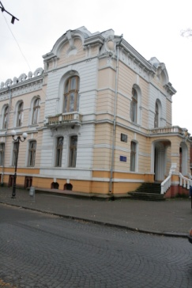 | 561
 | Костьол парафіяльний  св. Йосафата | 1775 (1762 помилк.) вул.Гетьмана Мазепи, 2 | Костьол парафіяльний  св. Йосафата 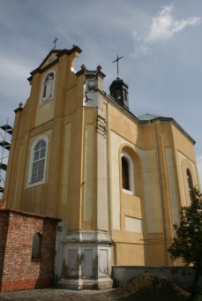 | 562
 | Житловий будинок  (бібл.№1 для дорослих) | к. 19 ст. бульвар Л.Українки, 7 | Житловий будинок  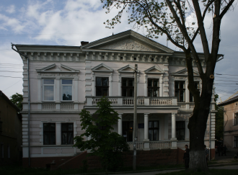 | 563
 | Житловий будинок | Середина 1860-х років  вул.  Чорновола, 1. | Житловий будинок  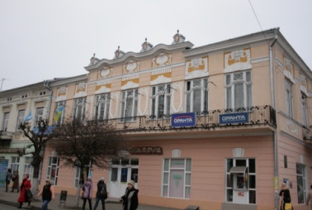 | 564
 | Житловий будинок | к. 19 ст.  ( вул. Чорновола, 4). | Житловий будинок  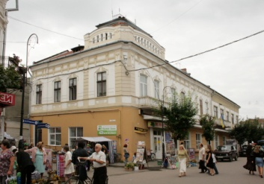 | 565
 | Житловий будинок | к. 19 ст.  ( вул. Чорновола, 7). | Житловий будинок | 566
 | Житловий будинок | к. 19 ст.  ( вул. Чорновола, 8). | Житловий будинок  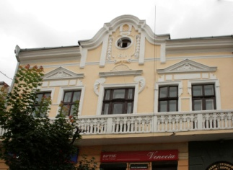 | 567
 | Житловий будинок | к. 19 ст.  ( вул. Чорновола, 13). | Житловий будинок  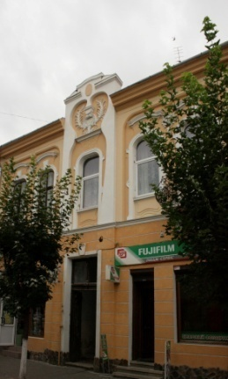 | 568
 | Житловий будинок | Середина 1870-х років  ( вул. Чорновола, 24). | Житловий будинок  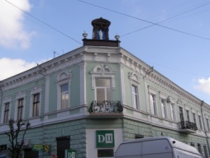 | 569
 | Медична установа | Середина 1860-х років  ( вул. Чорновола, 32). | Медична установа  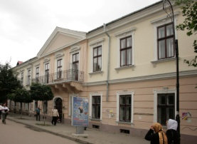 | 570
 | Пошта | 1895  ( вул. Чорновола, 47). | Житловий будинок  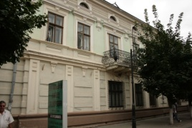 | 571
 | Житловий будинок | к. 19 ст.  ( вул. Чорновола, 55). | Житловий будинок  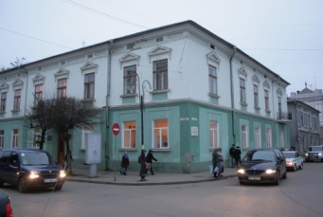 | 572
 | Житловий будинок | к. 19 ст.  пл. Шевченка, 26 | Житловий будинок | 573
 | Будинок колишньої гімназії, де навчався В.Стефаник, Л.Мар-тович, М.Черем-шина, М.Ірчан, М.Павлик, С.Мель-ничук, П.Козланюк.  Коломийська гімназія імені Михайла Грушевського – один з найстаріших навчальних закладів Західної України. Створена у 1861 році на окраїні Австро-Угорської імперії в далекому галицькому місті, гімназія стала справжнім джерелом для формування української інтелігенції нашого краю, незважаючи на те, що навчання спочатку велося на німецькій мові, а з 1867 року – на польській. У 1892 році при польській гімназії було відкрито перший клас з українською мовою навчання, а в 1900 році Віденське міністерство освіти розпорядилося відкрити самостійну українську гімназію, яка проіснувала до 1939 року.  Першим директором Коломийської української гімназії був Софрон Недільський.  Серед освітянської мережі ХІХ сторіччя Коломийська гімназія відіграла важливу роль в Галицькому краю.  В різних роках у Коломийській гімназії навчалися видатні письменники і художники, відомі пізніше громадські діячі – Михайло Павлик, Василь Стефаник, Лесь Мартович, Марко Черемшина, Ярослав Пстрак, Володимир Навроцький, Остап Терлецький, Іван Плешкан, Лев Бачинський, Кирило Трильовський, Василь Костащук, Іван Чупрей та інші світочі нашої культури і науки, борці за волю і незалежність України.  В історію розвитку Галицького шкільництва Коломийська гімназія вписала вагому сторінку, з її стін вийшло у широкий світ не десятки, а сотні молодих, уже розкритих талантів… | 1875 р. вул.Міцкевича, 1 | Будинок колишньої гімназії  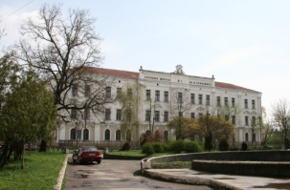 | 574
 | Будинок культури | Поч. 20 ст.  вул.Симона Петлюри, 11 | Будинок культури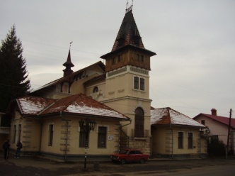 | 575
 | Будинок вчителя | 1919 р.  вул. Театральна, 26 | Будинок вчителя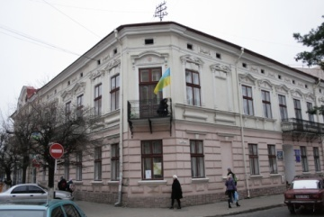 | 576
 | Житловий будинок | 1897 р.  вул. Театральна, 21 | Будинок колишньої гімназії 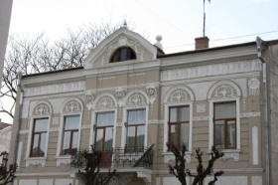 | 577
 | Національний музей народного мистецтва Гуцульщини і Покуття ім. Й. Кобринського, в музеї зібрано безцінні багатства – блискуче виконані роботи різьбярів, гончарів, мосяжників, вишивальниць, ткачів. Це унікальний музей самобутньої творчості Гуцулів. Музей зібрав і зберіг багато зразків гуцульського декоративно-прикладного мистецтва починаючи з XVIII ст. і до наших днів. Близько 10 тисяч експонатів зберігається в музеї. Незрівнянно розширилась експозиція, яка займає 18 залів першого і другого поверхів, де представлено гуцульське мистецтво. Музей – цінне джерело пізнання народної творчості, а для художників декоративного мистецтва – прекрасна школа майстерності. | 1897-1902 р.  вул. Театральна, 25 | Національний музей народного мистецтва Гуцульщини і Покуття ім. Й. Кобринського 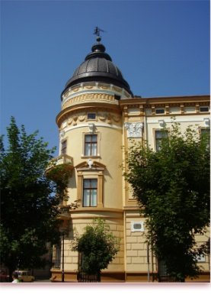 | 578
 | Музей писанкового розпису. | 2000 р. вул. Чорновола  Автор: В.Блащук | Музей писанкового розпису.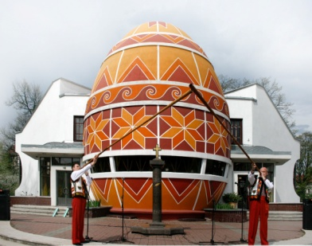
 | Будинок ощадної каси.  Будинок, в якому на даний час знаходяться Коломийський міський будинок культури „ Народний дім ” був побудований в 1893 році. В цьому приміщенні була „каса щаднича”. В її просторому конференц-залі часто виступали українські митці: співачка С.Крушельницька, артистка М.Заньковецька, композитори М.Лисенко, Д.Січинський, письменники В.Стефаник і Н.Кобринська, часто проходили концерти і урочисті вечори місцевої інтелігенції.  В 1912 році І. Франко читав тут свою поему „Мойсей”. Це був останній приїзд Каменяра в Коломию.  В 1911 році коломияни в цьому приміщенні урочисто відмічали 100-річчя з дня народження українського поета-просвітителя, одного із членів гуртка „Руська трійця” Маркіяна Шашкевича.  МБК „Народний дім” являється загальноміським центром культурно-мистецької роботи і всього суспільно-політичного життя міста. Він є центром розвитку всіх жанрів самодіяльного мистецтва.  В МБК „Народний дім” відзначаються державні та професійні свята, проводяться тематичні вечори, вечори – зустрічі, ювілейні вечори, лекції та конференції, концерти, виставки, огляди-конкурси, фестивалі. Такі фестивалі, як „Зорепад” (дитяча народна творчість), музичний фестиваль ім. А. Кос-Анатольського вийшли далеко за межі міста і набули масштабів Всеукраїнських фестивалів.  З кожним роком рамки творчої діяльності МБК „Народний дім” розширюються, тому його відвідують не тільки вітчизняні фахівці, а й фахівці задіяні в різних галузях культури особливо з Румунії, Польщі та Канади з якою тримають впродовж кількох років добрі партнерські стосунки. | 1892 р.  вул. Театральна, 27 | Будинок ощадної каси.  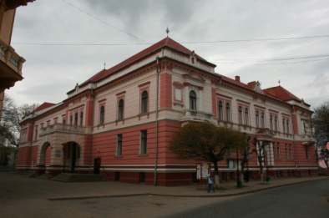 | 579
 | Житловий будинок | к. 19 ст.  вул. Театральна, 33 | Житловий будинок 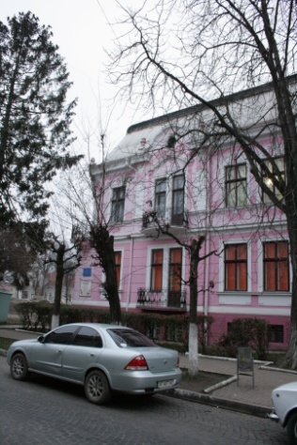 | 580
 | Житловий будинок | к. 19 ст.  вул. Театральна, 36 | Житловий будинок 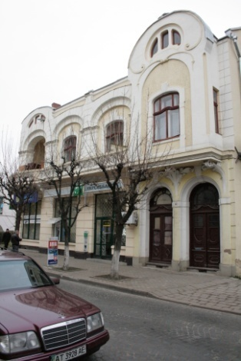 | 581
 | Житловий будинок (МШ №1) | п. 20 ст.  вул. Театральна, 48 | Житловий будинок 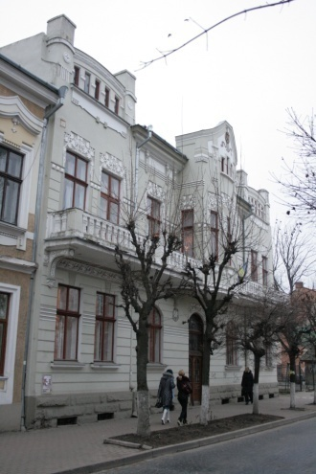 | 582
 | Житловий будинок | п. 20 ст.  вул. Театральна, 54 | Житловий будинок 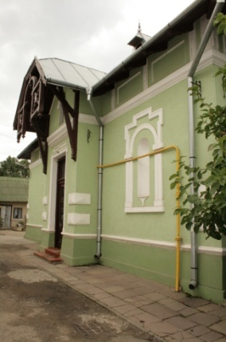 | 583
 | Будинок банку | п. 20 ст. | вул. Драгоманова, 1 | 584
 | Житловий будинок | к. 19 ст.  вул. І. Франка, 3 | Житловий будинок 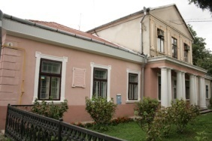 | 585
 | Костьол єзуїтів.  У 1887р. коломийці-латинники надіслали листа до церковної влади з проханням побудувати новий костел єзуїтів.  Наріжний камінь костелу отців єзуїтів посвячено 2 серпня 1896р. у день святого Ігнатія – покровителя однойменного ордену. Будівництво храму велося за ескізами інженера Н.Кжичковського, проектанта Народного дому в Коломиї.  Будівництво костелу завершено 31 жовтня 1897р. Вже 12 грудня священик Голамбек з дозволу римо-католицького архієпископа Львова Моравського посвятив дзвони.  Відразу ж після відкриття, костел отців-єзуїтів стали називати „панським”, на відмінну від парафіяльного. Тобто таким, прихід якого складали середні та вищі прошарки польського коломийського суспільства.  При храмі діяли різні церковні братства, отці-єзуїти володіли величезною книгозбірнею стародруків та книжок багатьма мовами, нотними виданнями. Частину колись багатої єзуїтської книгозбірні віднайшли лишень 1990р. і передали музею історії міста. Після Другої світової війни храм закрили, а з 1950-х рр. костел перетворили на складські приміщення промислових товарів різного призначення, зокрема меблів. Лишень в 1990 року костел повернули римо-католицькій громаді міста, а в головному вівтарі встановили посвячену копію чудотворного образу Пресвятої Діви Марії з довоєнного парафіяльного костелу. | 1897 р.  вул. І. Франка, 18 | Костьол єзуїтів 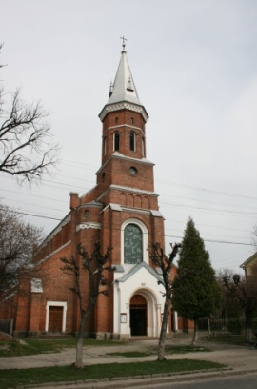 | 586
 | Монастир Урсулянок | п. 20 ст.  вул. І. Франка, 19 | Монастир Урсулянок 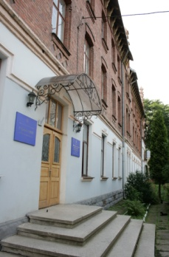 | 587
 | Житловий будинок | п. 20 ст.  вул. Шевченка, 31 | Житловий будинок | 588
 | Приміщення вокзалу | 1860 р.  вул. Крипякевича, 13 | Приміщення вокзалу 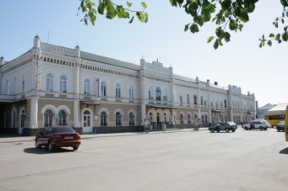

Реєстр нерухомих пам'яток
(пам’ятки історії та монументального мистецтва)
№  п/п | Назва пам'ятки | Дані | Адреса | Категорія охорони, матеріал, розмір | Дата
 | Братська могила воїнів радянської армії, які загинули при визволенні Коломиї (571 чол.).  Меморіальний комплекс  „Увінчання героїв”  Могили обкладені плитами, на яких написано прізвища загиблих. З 1954 року встановлено установку «вічного вогню». В 1986 проведено реконструкцію | Архітектор: Миханько Олександр Микитович | Пл. Героїв  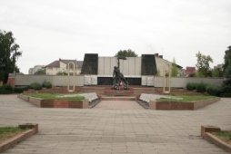 | Місцевого | Реконстр1986
 | Пам’ятник  Тарасові Шевченку  (червоний камінь, двоступінчатий постамент, фігура з бронзи) | Художник: Миханько Олександр Микитович  Скульптор: Римар Володимир Дмитрович; Микола Посікіра; Любомир Яревчук.  Архітектор: Василь Каменщик | Пл. Відродження  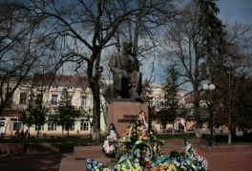 | Місцевого  Розмір:  2,20 х 1м;  фігура – 3,5 м  скульптура, бронза | 22.08.  1993
 | Пам’ятник Степану Бандері  (копія пам’ятника в с.Угринів), провіднику ОУН, встановлено за рішенням громади, як знак протесту проти зруйнування пам’ятника С.Бандери в с.Угринові | Скульптор:  (Михайлюк)  Віталій Рожик | Пл. Привокзальна  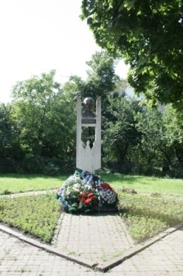 | Місцевого, стилізоване зображення тризуба з барельєфом, гіпс, цемент, кована мідь.  Висота: 3,1 м х 0,7. | 1991  Реконстр  1998
 | Пам’ятник  Кирилу Трильовському,  Громадському діячеві, засновнику товариства «Січ» і «Українські Січові Стрільці», на прямокутному постаменті бронзове погруддя | Автор:  Володимир Одрехівський (м.Львів). | Парк ім. Кирила Трильовського  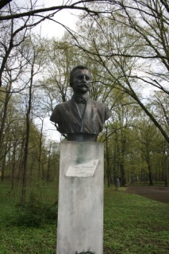 | Місцевого,  Бетон (постамент 2,5м х 0,5м),  Бронза погруддя  (0,60 м). | 1997
 | Меморіальна дошка Кирилу Трильовському  До 130-річчя від дня народження | Автор: Лейник Ігор  Матеріал: кована мідь.  Виготовлено за кошти внука – Богдана Трильовського | вул.Театральна, 28  на стіні маг. «Оптика»  - Відсутня - | Місцевого, плита з барельєфом К.Трильовського | 19.08.  1993
 | Пам’ятник-статуя Пречистої Діви Марії | Автор: Роман Захарчук | бульв.Л.Українки біля Гардинної фабрики  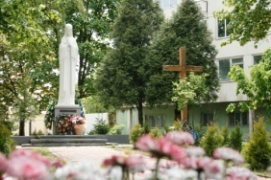 | Місцевого,  Бетон, постамент 1,2 м, фігура 3м. | 1999
 | Пам’ятник жертвам Чорнобильської АЕС |  | Перехрестя  вул. Мазепи та  вул. родини Крушельницьких  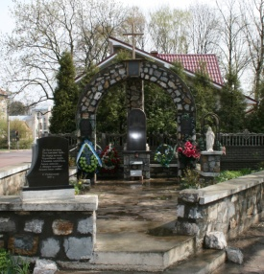 | Місцевого | 2004
 | Пам’ятник Мирославу Ірчану | Скульптор: Лендел Андрій Васильович, А.Німенко  Архітектор: Данилюк Мирон Іванович | Пл. Вічовий майдан  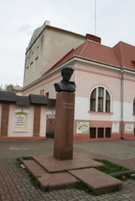 | Місцевого | 1977
 | Меморіальний комплекс  воїнам-афганцям |  | вул. С.Стрільців  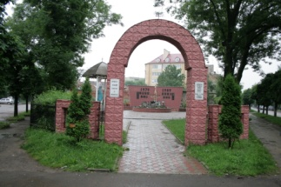 | Місцевого | 1995
 | Пам’ятник Січовим Стрільцям |  | вул. Карпатська, цвинтар  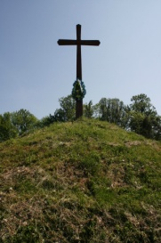 | Місцевого | 1996
 | Пам’ятник жертвам фашизму, побудований з залізобетону. Меморіальний знак має форму прямокутника. Висотою 2м, ширина 2м, довжина 0,60м. З правої сторони зображення скорбящої жінки, з лівої сторони напис: «Прохожий, зупинись! Вшануй хвилиною мовчання розстріляних фашистами в м.Коломиї 25 тисяч радянських громадян. Фашизм не повинен повторитися. 1967р.» | Автор: Дроздов. | вул. І. Мазепи | Місцевого | 1967
 | Споруджено пам’ятник  Адаму Міцкевичу на земляному насипі висотою 0,80м., у формі піраміди, у верхній частині якої є барельєфне зображення погруддя А.Міцкевича. Загальна висота 6м., погруддя висотою 0,90м, шириною 0,70м.  Вшановуючи пам'ять поета, за рішенням прогресивної громадськості міста Коломиї 1898 р. споруджено пам’ятник. | Автор: К.Люнчишевський.  Виготовлений з природного каменю. Погруддя з бронзи.  Постамент з бутового каменю. | Парк ім. Трильовського  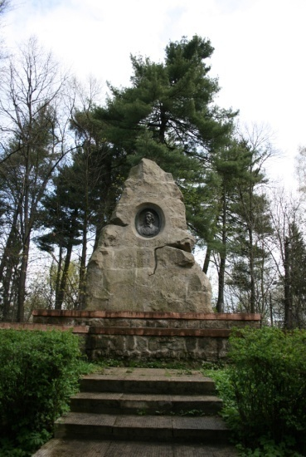 | Місцевого | 1975
 | Бюст Тарасові Шевченку, встановлений на вшанування пам’яті поета, за рішенням міської ради 1952 року. | Автор:  Перепадя В.В.  Бюст з цементу, постамент з штучного бутового каменю.  На постаменті напис: «Т.Г.Шевченко. 1814-1861 рр.» | Парк ім. Тараса Шевченка | Місцевого, аг висота 2,80м, висота бюсту 0,90м, постамент висотою 1,90м, шириною 1,10м на 1,10м. | 1982
 | Скульптурна композиція «Ангели» | Автор: Роман Захарчук | вул. Русина, «Кляштор» | Місцевого, бетон | 1996
 | Пам’ятний знак (хрест) жертвам голодомору  (1932-1933р.р. та 1946-1947р.р.) | Автор: Мирослав Ясінський | вул. Карпатська  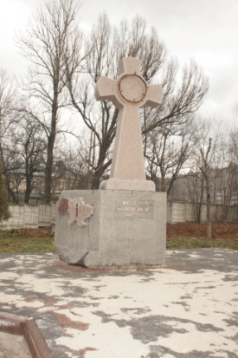 | Місцевого 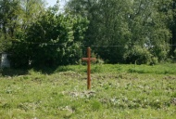 | 2002  Новий 2009
 | Будинок, в якому проживав публіцист Михайло Павлик, Ганна Павлик, Євген Цісик |  | вул. Замкова (Кринична, Козланюка), 80  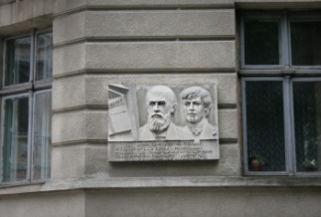 | Місцевого | 1975
 | Пам’ятна дошка на фасаді будинку, в якому народився  А.Кос-Анатольський |  | вул.С.Стрільців, 30  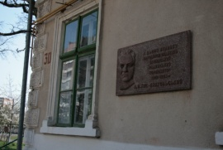 | Місцевого | 30.11.  1986 Реконстр 2009
 | Пам’ятна дошка на фасаді будинку, в якому розміщувалась перша повітова лікарня |  | вул.С.Стрільців, 30  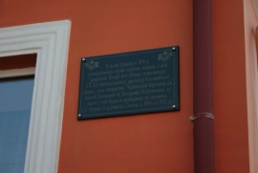 | Місцевого | 2007
 | Меморіальна таблиця М.Шашкевичу |  | вул.Театральна, 25  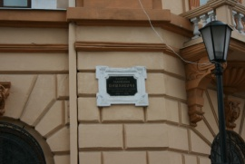 | Місцевого | 1911
 | Меморіальна таблиця Й.та В. Кобринському, ініціатору і учаснику побудови народного дому в Коломиї Йосафату Кобринському (1818-1901) та засновнику музею народного мистецтва Гуцульщини Володимиру Кобринському (1873-1958) | Автор: Василь Миколайович Вільшук  05.1990р. в честь 90-річчя побудови Народного дому. Матеріал: білий цемент, мармурова крихта.  Івано-Франківська скульптурна майстерня | вул.Театральна, 25  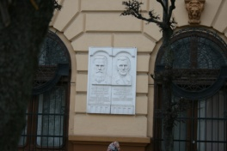 | Місцевого, плита з барил’єфом Розмір 1,0 х 0,8м | 1990
 | Меморіальна таблиця Андрію Чайківському | Скульптор:  С.О. Топоркова  16.05.1992р.  До 145-річчя з дня народження.  Матеріал: білий цемент, мармурова крихта. | вул.Театральна, 25  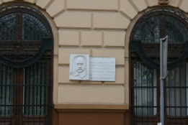 | Місцевого, виконавець: Івано-Франківська скульптурна майстерня  Розмір: 0,6 х 1,0м | 16.05.  1992
 | Пам’ятна дошка  Миколі Лисенка | Автор: товариство ЗО «Таїр», | На фасаді Національного музею народного мистецтва Гуцульщини і Покуття ім. Й.Кобринського  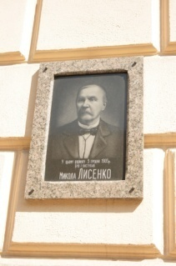 | Місцевого,  граніт | 2003
 | Меморіальна таблиця Шухевичу |  | музей історії міста  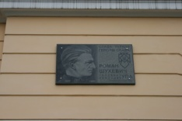 | Місцевого | 2007
 | Меморіальна таблиця І.Франку | Автор: Василь Гурман, Василь Андрушко | вул. Франка, 14  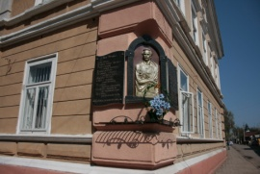 | Місцевого, граніт, синтетична маса | 2006
 | Пам’ятна дошка І.Франку, барельєф з зображенням І.Я. Франка і надписом: З 4.03 по 11.06.1880 року в цьому будинку та судовій тюрмі (вул.К.Лібнехта) був ув’язнений великий український письменник революціонер-демократ Іван Якович Франко. |  | Грушевського, 1  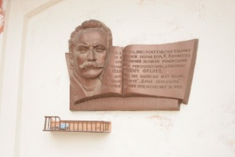 | Місцевого
 | Тадеушу Костюшці (1784-1884) на фасаді Коломийської ратуші |  | Грушевського, 1  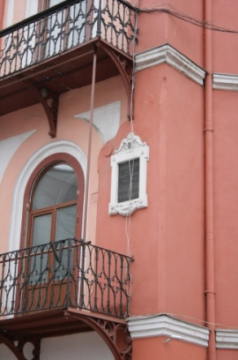 | Місцевого | Встановлено 1884, відновлено 1991
 | Пам’ятна дошка  І.Франку (10-а річниця смерті) |  | На фасаді Національного музею народного мистецтва Гуцульщини і Покуття ім.Й.Кобринського  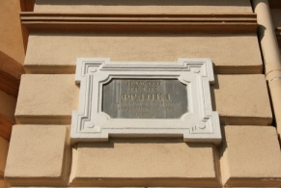 | Місцевого | 1926
 | Меморіальна таблиця  І.Франку на фасаді ЗОШ №5 ім. Івана Франка | Автор: товариство ЗО «Таїр», | Грушевського, 43 | Матеріал: граніт | 27.08.1996
 | Меморіальна таблиця  Л. Киселевської, засновниці Союзу українок, редакторці «Жіноча доля» з 1925-1939рр., перша голова світової редакції українських жіночих організацій. | Автор:  Довбенюк Володимир До 6-ї річниці Незалежності України,  Гіпс, цемент, тонований світло-коричневий колір | будинок тубдиспансеру,  вул..Кринична, 7а  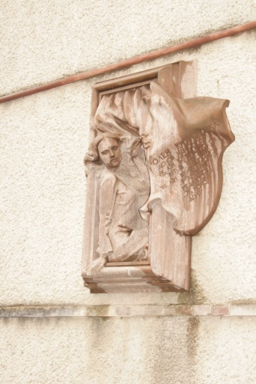 | Місцевого, плита з рельєфом О.Кисілевської | 24.08.1996
 | Пам’ятний знак єврейських поховань |  | вул. С.Петлюри  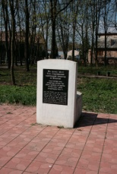 | Місцевого
 | Пам’ятний знак на місці колишнього пам’ятника Шевченку |  | вул. Грушевського  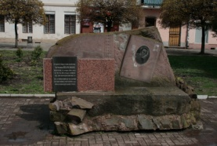 | Місцевого
 | Меморіал (обеліск) на військовому цвинтарі |  | Цвинтар по вул. С.Бандери  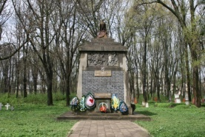 | Місцевого, в формі піраміди, висотою 3м, | 1914, 1920
 | Пам’ятник воїнам Української Галицької Армії  (військовий цвинтар) |  | Цвинтар по вул. С.Бандери | Місцевого
 | Меморіальне військове кладовище загиблим в роки першої світової війни воїнам айстро-угорської армії (споруджено в 1916р.), Українським Січовим Стрільцям (1915-1918рр.). Відновлено в 1998р. з ініціативи музею історії міста Коломиї та колом. Суспільно-культурного товариства «Поступ» з нагоди 80-ліття проголошення ЗУНР.
 | Меморіальний пам’ятник воїнам ОУН-УПА з написом: | Скульптор:  Захарчук | По вул..Чорновола  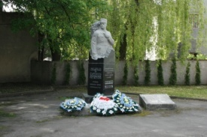 | Місцевого, мрамор | 2008
 | Пам’ятна дошка до дня визволення Коломиї від німецько-фашистських загарбників з написом: «28 березня 1944 року місто Коломия було звільнене від німецько-фашистських загарбників.  … В боях за оволодіння міста Коломия відзначились війська генерал-лейтенанта танкових військ Катукова, генерал-майора Заміровського, танкісти генерал-майора танкових військ Дрьомова, полковника Горелова, капітана Бочковського і сапери полковника Харчевіна… Із наказу Верховного Головнокомандуючого від 29 березня 1944 року.». |  | По вул.І.Франка  (буд. Відродження, 55)  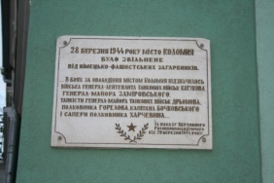 | Місцевого
 | Пам’ятна дошка Василю Симчичу, артисту і режисеру.  Плита з барил’єфом і надписом: В цьому будинку з 1946 по 1963 рік працював відомий український режисер, актор Симчич Василь Ілліч | Автор: Басюк Август Пилипович 07.01.1990р. | На фасаді театру  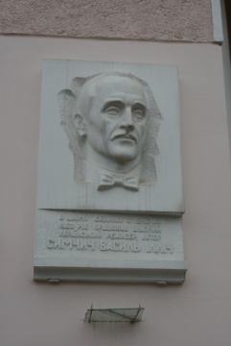 | Місцевого, матеріал: білий цемент, мармурова крихта.  0,50 х 0,90м
 | Пам’ятна дошка засновнику українського аматорського театру в Коломиї  Івану Озаркевичу | 25.10.1998р. Автор: скульптор Зінець Сергій Іванович, плита з барельєфом і надписом: о.Іван Озаркевич засновник українського аматорського театру в Коломиї 1848р. | На фасаді театру  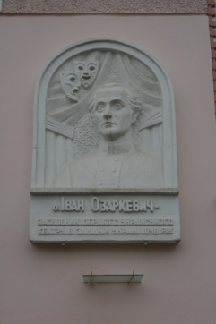 | Місцевого, білий цемент, мармурова крихта
 | Пам’ятна дошка Циганкову |  | На фасаді природничо-математичний ліцей  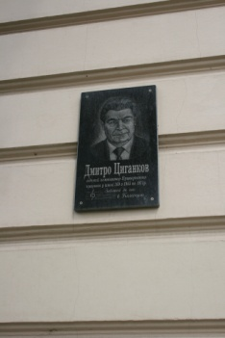 | Місцевого
 | Пам’ятна дошка Аверянову |  | На фасаді природничо-математичний ліцей  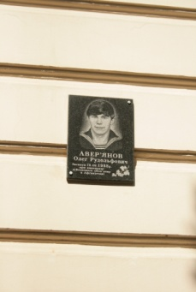 | Місцевого
 |  |  | На фасаді приміщення військового комісаріату  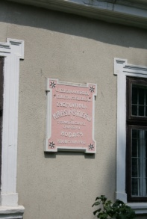 | Місцевого | 1912
 | Пам’ятник першому президенту УНР Михайлу Грушевському (1866-1934), встановлено в честь  100-річчя першого українського класу гімназії. | Скульптори: Римар Володимир Дмитрович та Галина Дмитрівна  Кошти: добровільні внески викладачів гімназії. | П вул. Франка, 19 Внутрішній двір гімназії  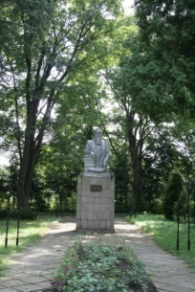 | Місцевого, на постаменті (3х1,5м) з червоного каменю погруддя  (1,2м), червоний камінь, бетон. | 1992
 | Пам’ятна дошка  Івану Майданському |  | вул. Чорновола  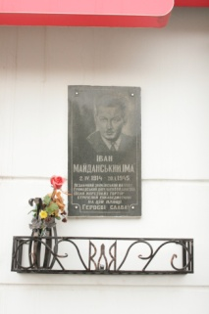 | Місцевого | 2008
 | Пам’ятний знак  Івану Богдану |  | пр.Відродження  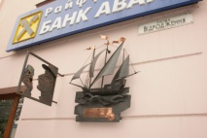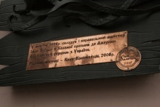 | Місцевого | 2007
 | Пам’ятна дошка  В.Чорноволу |  | пр.Відродження  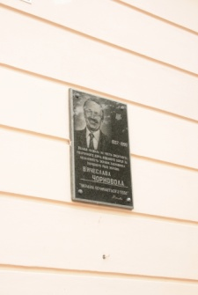 | Місцевого
 | Пам’ятна дошка  Повітовій команді ЗУНР |  | пр.Відродження, 1  (прокуратура)  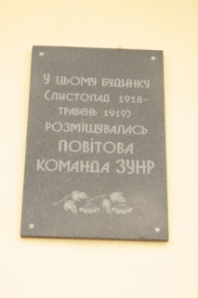 | Місцевого
 | Пам’ятна дошка  Т.Примак |  | вул.Шухевича, 80  (на фасаді музею історії міста Коломиї)  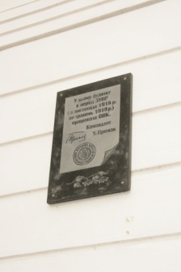 | Місцевого
 | Пам’ятна дошка  Шухевичу |  | вул.Шухевича, 80  (на фасаді музею історії міста Коломиї)  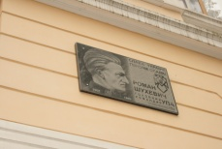 | Місцевого
 | Пам’ятна дошка |  | вул.С.Петлюри, 11  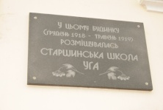 | Місцевого
 | Меморіальна дошка Ярослав Пстрак |  | На фасаді Коломийської дитячої художньої школи ім. Я.Пстрака  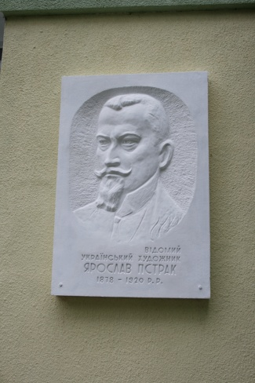 | Місцевого
 | Меморіальна дошка Ярослава Лукавецького |  | На фасаді Коломийської дитячої художньої школи ім. Я.Пстрака  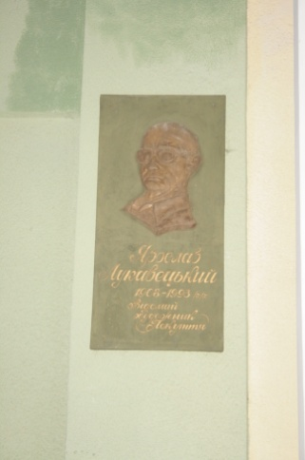 | Місцевого
 | Меморіальна дошка художнику Ярослав Радиш, Міцкевича, 1  До 85-річчя від дня народження | 25.10.1997На фасаді Коломийської ЗОШ №1, у 1922-1928 роках тут навчався художник Мирослав Радиш | 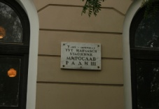 | Місцевого, плита з надписом (мармур)
 | Меморіальна дошка Василь Стефаник з написом: «В цій школі в 1883-1890 роках навчався видатний український письменник-демократ Василь Стефаник».  Встановлено на честь 100-річчя з дня його народження. | На фасаді Коломийської ЗОШ №1  Травень 1971 | 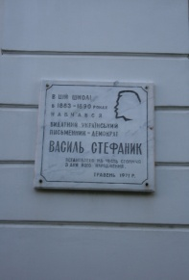 | Місцевого
 | Меморіальна дошка Олександру Лукасевичу | Автор: Ярослав Лобурак | На фасаді Коломийської ЗОШ №1  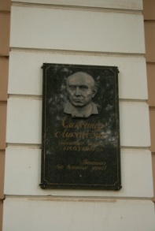 | Місцевого, граніт, метал | 2004
 | Меморіальна дошка Сафрону Недільському, першому директору Коломийської української гімназії, до 140-річчя від дня народження | На фасаді Коломийської ЗОШ №1 ім. В.Стефаника | Сафрон Недільський 1857-1917р. перший директор Коломийської української гімназії  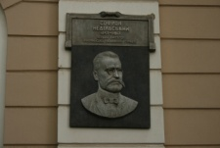 | Місцевого, дошка з барельєфом і написом (метал) | 1997
 | Меморіальна дошка Вінцензу. | Автор: Марія та Ярослав Лобурак | На фасаді Коломийської ЗОШ №1  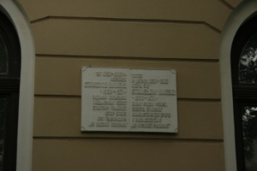 | Місцевого, гіпс, бетон | 1980
 | Меморіальна дошка з надписом: В цьому будинку навчалися видатні українські письменники, публіцисти, революціонери. Василь Стефаник 1883-1890; Лесь Мартович 1882-1889; Марко Черемшина 1889-1896; Мирослав Ірчан 1907-1912; Михайло Павлик 1866-1870; Степан Мельничук 1908-1915; Петро Козланюк 0000-1918; |  | 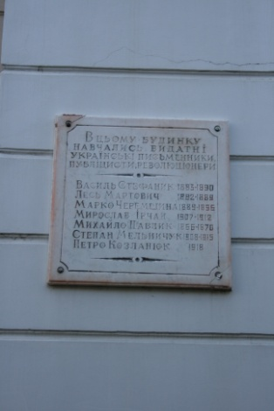
 | Каміння Довбуша | пл.Відродження | 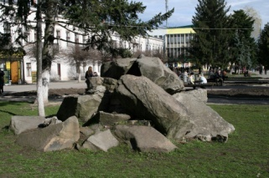 | Місцевого
 | Меморіальна дошка Олексі Довбушу з написом: легендарному герою Олексі Довбушу в пам'ять про 250 річчя з дня загибелі.  Кам’яна плита з стилізованим зображенням пам’ятника в с.Печеніжин | 1995 р. | 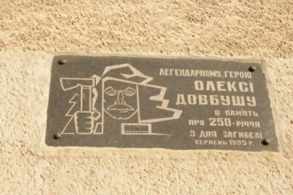  В честь 250 річчя з дня загибелі | Місцевого,  0,55 х 0,35м гравюра
 | Меморіальна дошка на місці знищення більшовиками українців з написом: «Перехожий, зупинись! В цьому будинку в 1940-50рр. знаходилась в’язниця НКВС. Тут замордовано більшовицькими катами сотні синів і дочок України. Вічна слава героям» | 1991 р. |  | Місцевого,  метал,  0,50 х 0,30м
 | Бюст І.П.Павлова | В подвір’ї центральної районної лікарні
 | Меморіальна дошка окремої прикордонної комендатури | Театральна, 25
 | Меморіальна дошка І.В.Шарлая | вул. Шарлая, 1
 | Меморіальна дошка С.А.Артамонову | вул. Артамонова
 | Меморіальна дошка В.Пачулія | вул. Пачулія, 4
 | Меморіальна дошка Є.Інаурі | вул. Інаурі | Переміщена без рішення  Біля маг. Спорт
 | Меморіальна дошка Першотравневому мітингу 1928 року | вул. Борисенка, 7
 | Меморіальна дошка радянським воїнам | вул. Л.Українки, 43-а
 | Меморіальна дошка Ю.Мельничуку | вул. Коперніка, 27
 | Меморіальна дошка В.М.Горєлову | вул. Горєлова
 | Меморіальна дошка В.Порайку | вул. Міцкевича, 3
 | Меморіальна дошка В.Симчичу | вул. Валова, 7
 | Меморіальна дошка з надписом: «В цьому будинку був розташований штаб окремої прикордонної комендатури, яка в перші дні Великої Вітчизняної війни героїчно захищала кордони Радянської Вітчизни» | Клуб ДТСААФ  30-я Перемоги, 2
 | Меморіальна дошка з надписом:»В цьому будинку в 1835 році розміщувалась перша повітова лікарня…» | Будівля №10 | 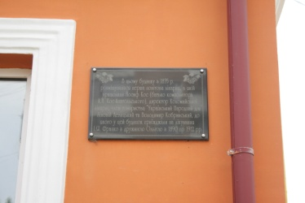
 | Фрески: 4 Святих Іван, Марко, Лука, Матвій |  | На будинку гастроному «Коломиянка»  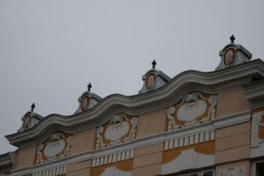 | Місцевого, метал, масло | 2000

Могили

 | Могила отцю  Івану Озаркевичу |  | засновник коломий-ського театру | вул. Карпатська, цвинтар | Місцевого | 1994
 | Могила Михайла Гуменюка |  | четар УГА | вул. Карпатська, цвинтар | Місцевого | 1919
 | Могила Володимира Турянського |  | хорунжий УСС | вул. Карпатська, цвинтар | Місцевого | 1918
 | Могила Кирила Трильовського |  | доктор | вул. Карпатська, цвинтар | Місцевого | 1941
 | Могила Зенона Чолгана |  | отаман УГА | вул. Карпатська, цвинтар | Місцевого | 1969
 | Могила Михайла Білоуса та Федора Білоуса |  | засновник першої коломийської дру-карні; перший директор Коло-мийської гімназії | вул. Карпатська, цвинтар | Місцевого | 1891, 1913
 | Могила отця Луки Данкевича |  | поет і публіцист | вул. Карпатська, цвинтар | Місцевого | 1966
 | Могила Марії Колцуняк (Кузьма) |  | поетеса | вул. Карпатська, цвинтар | Місцевого | 1921
 | Могила Андрія Чайковського |  | доктор, адвокат, письменник | вул. Карпатська, цвинтар  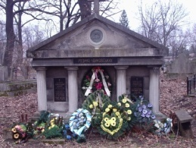 | Місцевого | 1935
 | Могила Миколи Бенцаля, на могилі споруджено художній надгробок, який складається з погруддя Бенцаля і художньо оформленого постаменту. Висота пам’ятника 2,65м., ширина 1,20м., бюст висотою 0,60м., шириною 0,40м., на постаменті вирізьблено напис:»Артист української сцени Микола Бенцаль 1891-1938рр.» |  | Микола Бенцаль – український актор і режисер. Театральну діяльність почав дуже рано. Вже десь у 1907 році виступав на сцені товариства «Руська бесіда» у Львові. Протягом 20-30х років очолював різні театральні трупи. Він актор багатогранного обдарування. Створив визначні сценічні образи: Возного(Наталка Полтавка), Карася(Запорожець за Дунаєм), Лукаша(Лісова Пісня), Хоми і Гриця(Ой не ходи Грицю тай на веці Старицького), Миколи(Украдене Щастя- Франка), Осип(Ревізор Гоголя). Помер у великій нужді в м.Коломиї. стрілець УГА, артист | вул. Карпатська, цвинтар | Місцевого, Автор: С.Литвиненко.  Скульптуру виготовлено з білого мармуру, постамент з сірого мармуру. | 1939
 | Могила Івана та Іванни Біберовичів |  | артисти | вул. Карпатська, цвинтар | Місцевого | 1930, 1937
 | Могила Романа Рубінгера |  | поручник УСС, референт по зброї, музикант, громадський діяч | вул. Карпатська, цвинтар | Місцевого
 | Могила Володимира Кобринського |  | Засновник  і директор Коломийського музею | вул. Карпатська, цвинтар | Місцевого | 1940
 | Могила Йосафата Кобринського |  | лікарі громадський діяч | вул. Карпатська, цвинтар | Місцевого | 1958
 | Могила Броніслава Том’яка |  | хорунжий УСС | вул. Карпатська, цвинтар | Місцевого | 1963
 | Могила Дмитра Станкевича |  | лікар УСС, громадський діяч | вул. Карпатська, цвинтар | Місцевого | 1942
 | Могила Олександра Скрибайла |  | полковник армії УНР | вул. Карпатська, цвинтар | Місцевого | 1968
 | Могила Степана Чопенка |  | стрілець-санітар УСС,УГА УНР | вул. Карпатська, цвинтар | Місцевого | 1959
 | Могила Володимира Левицького |  | хорунжий УГА | вул. Карпатська, цвинтар | Місцевого | 1964
 | Могила Ореста Кузьми |  | стрілець УСС, професор гімназії | вул. Карпатська, цвинтар | Місцевого | 1968
 | Могила Володимира-Еміля Ліскевича |  | стрілець УСС, маляр, учитель рисунку | вул. Карпатська, цвинтар | Місцевого | 1923
 | Могила Григорія Тимощука |  | Член уряду ЗУНР, професор гімназії | вул. Карпатська, цвинтар | Місцевого | 1948
 | Могила Йосифа Петрука |  | стрілець УСС, | вул. Карпатська, цвинтар | Місцевого | 1954
 | Могила Семена Гаврилюка |  | хорунжий УГА | вул. Карпатська, цвинтар | Місцевого | 1963
 | Могила Василя Оробеця |  | стрілець УСС, суддя | вул. Карпатська, цвинтар | Місцевого | 1948
 | Могила Ганни Бойчук-Гаврилюк |  | санітарка УСС, учителька | вул. Карпатська, цвинтар | Місцевого | 1957
 | Могила Петра Філяса |  | курінний отаман УГА | вул. Карпатська, цвинтар | Місцевого | 1937
 | Могила Аделії Кунинської |  | санітарка УСС | вул. Карпатська, цвинтар | Місцевого | 1954
 | Могила Василя Ратушняка |  | Старший десятник УСС,УГА | вул. Карпатська, цвинтар | Місцевого | 1966
 | Могила Володимира Чернявського |  | Лікар УГА | вул. Карпатська, цвинтар | Місцевого | 1939
 | Могила Романа Марущака |  | Хорунжий УГА | вул. Карпатська, цвинтар | Місцевого | 1943
 | Могила Івана Городиського де Братко |  | Поручник УГА, директор школи в с. Семаківці | вул. Карпатська, цвинтар | Місцевого | 1944
 | Могила Йосифа Завицького |  | Поручник УСС, директор школи | вул. Карпатська, цвинтар | Місцевого | 1958
 | Могила Фелікса Барана |  | Хорунжий УГА, громадський діяч | вул. Карпатська, цвинтар | Місцевого | 1940
 | Могила Євгена Цісика |  | професор | вул. Карпатська, цвинтар | Місцевого | 1956
 | Могила Петра Близнюка |  | Поручник УГА | вул. Карпатська, цвинтар | Місцевого | 1956
 | Могила Степана Маланюка |  | Стрілець УСС, вчитель | вул. Карпатська, цвинтар | Місцевого | 1946
 | Могила Корнилія Сербинського |  | Стрілець-санітар УГА, гірничий інженер | вул. Карпатська, цвинтар | Місцевого | 1946
 | Могила Івана Зубенка |  | Сотник армії УНР, педагог, письменник | вул. Карпатська, цвинтар | Місцевого | 1940
 | Могила Якова Кваснюка |  | Стрілець УСС | вул. Карпатська, цвинтар | Місцевого | 1920
 | Могила Осипа Кузьми |  | Видавець, власник видавництва „ОКА” | вул. Карпатська, цвинтар | Місцевого
 | Могила Івана Баб’юка |  | Старшина УГА, професор гімназії | вул. Карпатська, цвинтар | Місцевого | 1965
 | Могила Осипа Бійовського |  | Хорунжий УСС, четар УГА, директор школи | вул. Карпатська, цвинтар | Місцевого | 1936
 | Могила Олександра Кріля |  | Поручник УГА, професор гімназії | вул. Карпатська, цвинтар | Місцевого | 1934
 | Могила Романа Коссара |  | Стрілець УСС, директор школи в с. Великий Ключів | вул. Карпатська, цвинтар | Місцевого | 1969
 | Могила Олекси Грицюка |  | Старший булавний УГА | вул. Карпатська, цвинтар | Місцевого | 1930
 | Могила Василя Томенка |  | Поручник-летун УГА | вул. Карпатська, цвинтар | Місцевого | 1919
 | Могила Остапа Цвеціка |  | Вояк УГА, художник-фотограф | вул. Карпатська, цвинтар | Місцевого | 1958
 | Могила Дмитра Турянського |  | Старший десятник УСС | вул. Карпатська, цвинтар | Місцевого
 | Могила Теофіла Богаєця |  | Старшина УСС | вул. Карпатська, цвинтар | Місцевого
 | Могила Олександра Козакевича |  | Сотник УГА, доктор медицини | вул. Карпатська, цвинтар | Місцевого | 1952
 | Могила Богдана Левицького |  | Харчовий комісар під час ЗУНР, професор гімназії | вул. Карпатська, цвинтар | Місцевого | 1948
 | Могила Григорія Дрогомерецького |  | Стрілець УГА, професор гімназії | вул. Карпатська, цвинтар | Місцевого | 1958
 | Могила Зенона Кириловича |  | Хорунжий УСС, четарУГА | вул. Карпатська, цвинтар | Місцевого | 1944
 | Могила Іллі Візерканюка |  | Хорунжий УГА | вул. Карпатська, цвинтар | Місцевого | 1943
 | Могила Теофіла Атаманюка |  | Стрілець УСС | вул. Карпатська, цвинтар | Місцевого | 1963
 | Могила Василини Осипко-Атаманюк |  | Стлілець-санітарка УСС | вул. Карпатська, цвинтар | Місцевого | 1966
 | Могила Остапа Світлика |  | Сотник УГА, професор гімназії | вул. Карпатська, цвинтар | Місцевого | 1960
 | Могила Юліана Бровка |  | Хорунжий УСС, педагог | вул. Карпатська, цвинтар | Місцевого
 | Могила Юрія Порхили |  | Стрілець УГА | вул. Карпатська, цвинтар | Місцевого
 | Могила Амброзію Нежанківському, Михайлу Тільському |  |  | вул. Карпатська, цвинтар | Місцевого, граніт | 1993

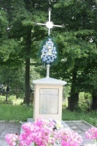
Скульптурні композиції

№  п/п | Назва пам’ятки | датування | місцезнаходження | Автор | матеріал
 | Скульптурна композиція  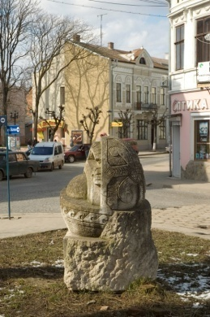 | 2000 р | вул. Театральна-Валова | Василь Андрушко | Вапняк
 | Скульптурна композиція | 2000 р | вул.Чайковського | Іван Базак | Вапняк
 | Скульптурна композиція | 2000 р | вул.С.Стрільців «фірма»Діоніс» | Святослав Вірста | Вапняк
 | Скульптурна композиція  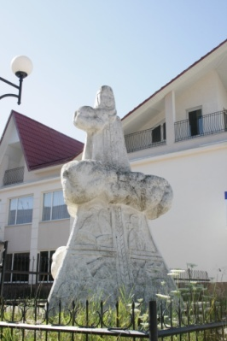 | 2000 р | вул.С.Бандери-Д.Яворницького | Сергій Зінець | Вапняк
 | Скульптурна композиція  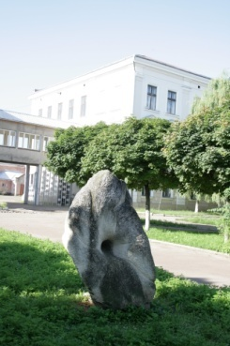 | 2000 р | вул.Мазепи, біля ЗОШ №1 | Юрій Мисько | Вапняк
 | Скульптурна композиція  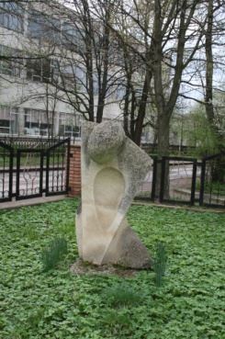 | 2000 р | вул.Коновальця | Ярема Мисько | Вапняк
 | Скульптурна композиція | 2000 р | вул. А.Міцкевича | Віктор Новицький | Вапняк
 | Скульптурна композиція  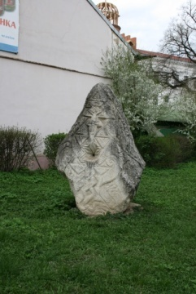 | 2000 р | вул. Театральна | Олекса | Вапняк
 | Скульптурна композиція  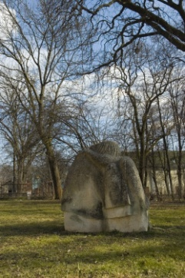 | 2000 р | вул. | Михайло Петрух | Вапняк
 | Скульптурна композиція | 2000 р | вул.С.Бандери | Іван Самборський | Вапняк
 | Скульптурна композиція  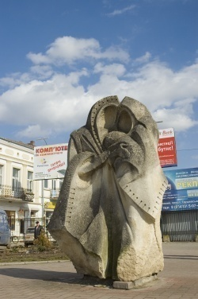 | 2000 р | пл. Відродження | Людмила Сафонова-Альошкіна | Вапняк
 | Скульптурна композиція  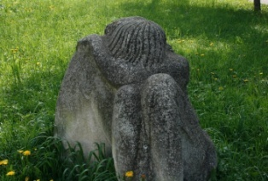 | 2000 р | пл. Відродження | Богдан Фреїв | Вапняк
 | Скульптурна композиція  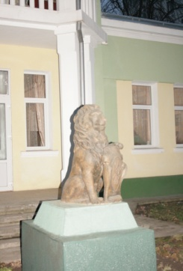 | 2009 р. | вул. С.Петлюри | Ярослав Лобурак | Бетон, масло

